高一月考物理试卷
一、单选题（共20题；共40分）
1.如图所示,在竖直墙壁间有质量为m、倾角为30°的直角楔形木块A和质量为2m的光滑圆球B,两者能够一起以加速度a匀加速竖直下滑.已知a<g (g为重力加速度),则木块与左侧墙壁之间的动摩擦因数为 ( )
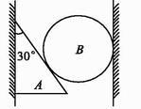
A. B. C. D.
2.物体A从高度为10m处的某点由静止自由下落，同时物体B从物体A的正下方的地面上以5m/s的初速度竖直上抛，关于两物体在空中的运动下列说法正确的是（ ）

A. 两物体经2 s在空中相遇 B. 相遇时两物体的速度均为5 m/s
C. 在B物体上升到最高点时两物体相遇 D. 两物体在空中不会相遇
3.如图所示，小球在竖直砖墙的某位置由静止释放，用频闪照相机在同一底片上多次曝光，得到了图中1、2、3、4、5…所示的小球运动过程中每次曝光的位置图．已知连续两次曝光的时间间隔均为T，每块砖的厚度均为d，根据图中的信息，下列判断正确的是（ ）

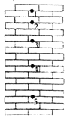
A. 小球从位置“1”开始释放 B. 小球所在地的重力加速度大小为
C. 小球在位置“3”的速度大小为 D. 小球在位置“4”的速度大小为小球在位置“2”的1.8倍
4.物体做匀加速直线运动，经过A点的速度是v_{A} ， 经过B点的速度是v_{B} ， C为AB的中点，则经C点的速度的大小是（ ）
A. 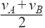 B. C. 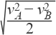 D. 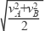
5.一个物体从某一高度做自由落体运动，已知它第1s内的位移为它最后1s内位移的 ，g取10m/s² ， 则它开始下落时距地面的高度为（ ）
A. 5m B. 25m C. 31.25m D. 45m
6.如图所示，一小孩从公园中粗糙的滑梯上自由加速滑下，其能量的变化情况是（ ）
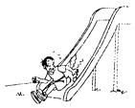
A. 重力势能减小，动能不变，机械能减小，总能量减小 B. 重力势能减小，动能增加，机械能减小，总能量不变
C. 重力势能减小，动能增加，机械能增加，总能量增加 D. 重力势能减小，动能增加，机械能守恒，总能量不变
7.短跑运动员在100m竞赛中，10s末到达终点，则运动员在全程中的平均速度为（ ）
A. 10m/s B. 8m/s C. 5m/s D. 12m/s
8.地球的第一宇宙速度约为 ，某行星的质量是地球的6倍，半径是地球的1.5倍。该行星上的第一宇宙速度约（ ）。
A. B. C. D.
9.以下情境中，机械能守恒的是（ ）
A. 气球缓缓地匀速上升 B. 箭在释放了的弦的作用下加速飞出去
C. 小球在水平面内作匀速圆周运动 D. 足球滚上倾斜的草坪并停在斜坡上
10.在物理学的重大发现中科学家们创造出了许多物理学研究方法，如理想实验法、控制变量法、极限思维法、类比法、科学假说法、建立理想模型法、微元法等等．下列物理研究方法说法中不正确的是（ ）
A. 根据速度定义式 ，当△t非常非常小时， 就可以表示物体在t时刻的瞬时速度，该定义应用了极限思想方法
B. 在探究加速度、力和质量三者之间关系时，先保持质量不变研究加速度与力关系，再保持力不变研究加速度与质量的关系，该实验应用了控制变量法
C. 在推导匀变速运动位移公式时，把整个运动过程划分成很多小段，每一小段近似看作匀速直线运动，然后把各小段的位移相加，这里采用了微元法
D. 在不需要考虑物体本身的大小和形状时，用质点来代替物体的方法叫假设法．
11.一质点以某初速度沿足够长的光滑斜面向上滑动，其运动情况经仪器监控扫描，输入计算机后得到该运动质点位移方程为x＝12t－2t²(m)．则该质点在时间t从0～4 s内经过的路程为( )
A. 16 m B. 18 m C. 20 m D. 22 m
12.某人站在台秤上，从他向下蹲到静止的过程，台秤示数的变化情况是（ ）

A. 先变小后变大，最后等于他的重力 B. 先变大后变小，最后等于他的重力
C. 变大，最后等于他的重力 D. 变小，最后等于他的重力
13.2012年初，我国宣布北斗导航系统正式投入商业运行，北斗导航系统又被称为“双星定位系统”，具有导航、定位等功能。如图所示，北斗导航系统中的两颗工作卫星均绕地心做匀速圆周运动，且轨道半径均为r ， 某时刻工作卫星1、2分别位于轨道上的A、B两个位置，若两卫星均沿顺时针方向运行，地球表面的重力加速度为g ， 地球半径为R ， 不计卫星间的相互作用力，下列判断正确的是 （ ）
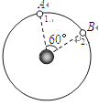

A. 这两颗卫星的加速度大小相等，均为 B. 卫星1由A位置运动到B位置所需的时间是
C. 卫星1向后喷气就一定能够追上卫星2 D. 卫星1由A位置运动到B位置的过程中万有引力做正功
14.如图所示为内壁光滑的倒立圆锥，两个完全相同的小球A、B在圆锥内壁不同高度处分别做匀速圆周运动．两小球运动的线速度 v_{A}、v_{B} ， 角速度ω_{A}、ω_{B} ， 加速度 a_{A}、a_{B}和合外力F_{A}、F_{B} ， 下列结论正确的是 （ ）
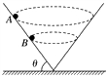
A. v_{A}>v_{B} B. ω_{A}＝ω_{B} C. a_{A}>a_{B} D. F_{A}<F_{B}
15.小型轿车的“百公里加速时间”是指汽车从静止开始加速到100km/h所用的最少时间，这是一个反映汽车性能的重要参数。甲、乙两种型号的轿车实测的百公里加速时间分别为11.3s和15.5s。在这段加速时间里，两种型号的汽车相比（ ）
A. 甲车的速度变化量较大 B. 两车的速度变化量大小相等
C. 乙车的加速度大 D. 两车的加速度大小相等
16.如图，一个质量为50kg的高中生站在台秤上从静止开始下蹲，下列图像能够正确反映秤上的读数变化的是（ ）
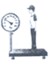
A. 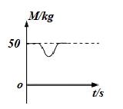 B. 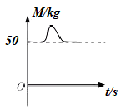
C. 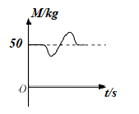 D. 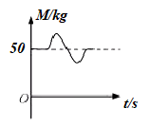
17.在信宜市，某人在做游戏活动，他在竖直墙壁上悬挂一镖靶，他站在离墙壁一定距离的某处，先后将两只飞镖 A、B 由同一位置水平掷出，两只飞镖插在靶上的状态如图，若不计空气阻力，下列说法正确的是（ ）
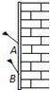
A. B 镖的运动时间比 A 镖的运动时间短 B. A，B 镖的速度变化方向可能不同
C. A 镖掷出时的初速度比B 镖掷出时的初速度大 D. A 镖的质量一定比B 镖的质量小
18.如图所示，水平面上的物体在力F作用下发生了一段位移L，F与L夹角θ，若物体与水平面之间的摩擦力F_{f} ， 则力F所做的功（ ）
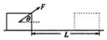
A. FL B. C. D.
19.在同一条直线上运动的P、Q两个物体在t＝0时经过同一个位置，它们运动的速度—时间图象如图所示，则下列说法正确的是（ ）
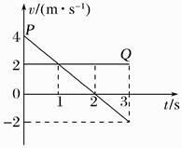
A. 在0～3 s内P做匀减速直线运动，Q做匀速直线运动 B. 在0～1 s内两物体逐渐靠近
C. 在0～3 s内两物体的位移相等 D. 在t＝2 s时两物体相遇
20.如图，在以下所描述的情景中，关于力做功判断正确的是（ ）
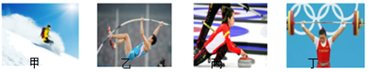
A. 如图甲所示，运动员下滑过程中，雪面的支持力做正功
B. 如图乙所示，运动员借助竿子起跳过程中，克服竿子做功
C. 如图丙所示，运动员将冰壶向前推的过程中，对冰壶做正功
D. 如图丁所示，杠铃被举在空中时，运动员对杠铃做正功
二、填空题（共5题；共11分）
21.北京时间2011年9月29日21时16分03秒，随着一声“点火”的口令，承载着天宫一号目标飞行器的火箭在巨大轰鸣声中冲天而起，疾速飞向高空，在夜幕中划出一道耀眼的轨迹．助推器分离、整流罩分离、器箭分离、太阳能电池帆板展开…经过约10分钟的飞行，北京时间2011年9月29日21时25分45秒，天宫一号目标飞行器准确进入预定轨道．其中指时刻的有________其中指时间的是________．
22.目前实验室用的打点计时器有________计时器和________计时器两种，它们所接电源均为频率为50Hz的交变电流，所以都是每隔________s打一个点．但前者所接交流电压为________V，后者所接交流电压为________V.
23.质量为2kg的物体A以5m/s的速度向北运动，另一个质量为0.5kg的物体B以10m/s的速度向西运动，则E_{kA}________E_{kB} （填=；＞；＜；）
24.如图所示，水平桌面上放一个斜槽，一个小钢球从斜槽上端滑下来。不放置磁铁时，小钢球从斜槽上滑下来后，在水平桌面上做________（选填“直线”或“曲线”）运动。按照如图所示在小钢球运动路线的旁边放置一块磁铁，小钢球从斜槽上滑下来后，在水平桌面上做________（选填“直线”或“曲线”）运动。
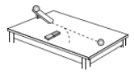
25.某星球半径为R，一物体在该星球表面附近自由下落，若在连续两个T时间内下落的高度依次为h₁、h₂ ， 则该星球附近的第一宇宙速度为________．

三、计算题（共4题；共20分）
26.已知地球半径为R，地球自转角速度为ω，地球表面的重力加速度为g，则在赤道上空，一颗相对地面静止的同步通讯卫星离地面的高度为多少？（用已知量表示）

27.两颗靠的较近的天体称为双星，它们以两者的连线上某点为圆心做匀速圆周运动，而不会由于万有引力作用，使它们吸在一起（不考虑其他天体对它们的影响），已知两天体质量分别为m₁和m₂ ， 相距为L ， 求它们运转的角速度 。

28.一颗人造地球卫星在绕地球做匀速圆周运动，卫星距地面的高度是地球半径的15倍，即h=15R ， 试计算此卫星的线速度大小。已知地球半径=6400km，地球表面重力加速度g=10m/s² ．

29.一辆汽车以10m/s的速度匀速前进，制动后，加速度为2.5m/s² ， 问：3s后的位移、10s后的位移．

四、解答题（共1题；共5分）
30.汽车由静止启动，以2m/s²做匀加速直线运动，求汽车运动10s的位移和10s末汽车的速度？若此时汽车立即开始刹车，以-5m/s²做匀减速直线运动，求刹车后经过5s汽车发生的位移是多少？
五、实验探究题（共2题；共14分）
31.某同学用如图1所示装置，通过半径相同的A、B两球的碰撞来验证动量守恒定律．
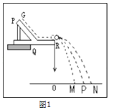
（1）实验中必须要求的条件是
A.斜槽轨道尽量光滑以减少误差
B.斜槽轨道末端的切线必须水平
C.入射球和被碰球的质量必须相等，且大小相同
D.入射球每次必须从轨道的同一位置由静止滚下
（2）在以下选项中，哪些是本次实验必须进行的测量 （填选项号）
A.水平槽上未放B球时，测量A球落点P到O点的距离
B.A球与B球碰撞后，测量A球落点M到O点的距离
C.A球与B球碰撞后，测量B球落点N到O点的距离
D.测量A球或B球的直径
E.测量A球和B球的质量（或两球质量之比）
F.测量释放点G相对于水平槽面的高度
G.测量水平槽面离地的高度
（3）某次实验中得出的落点情况如图2所示，假设碰撞过程中动量守恒，则入射小球质量m₁和被碰小球质量m₂之比为________．
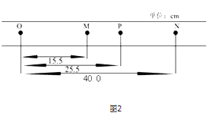
32.在“测定匀变速直线运动的加速度”实验中，
（1）实验室提供了以下器材：打点计时器、一端附有滑轮的长木板、小车、纸带、细绳、钩、码、天平、交流电源、复写纸、秒表。其中在本实验中不需要的器材有：________、缺少的器材是：________
（2）如图所示为记录小车运动情况的一条纸带，图中A、B、C、D、E为相邻的计数点，相邻计数点间的时间间隔T＝0.1 s.(结果保留三位有效数字)
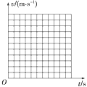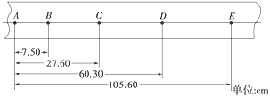
（a）计算D、C、B各点的瞬时速度，v_{D}＝________m/s，v_{C}＝________m/s，v_{B}＝________m/s.
（b）在如图所示坐标系中作出小车的v-t图象________，并根据图象求出a＝________ m/s² ．
六、综合题（共1题；共10分）
33.轻弹簧AB长35cm，A端固定在重50N的物体上，该物体放在倾角为30°的斜面上，如图所示．手执B端，使弹簧与斜面平行．当弹簧和物体沿斜面匀速下滑时，弹簧长变为40cm；当弹簧和物体沿斜面匀速上滑时，弹簧长度变为50cm，试求：

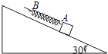
（1）弹簧的劲度系数k；

（2）物体与斜面间的动摩擦因数μ．

答案解析部分
一、单选题
1.【答案】 A
2.【答案】 D
3.【答案】 D
4.【答案】 D
5.【答案】 D
6.【答案】 B
7.【答案】 A
8.【答案】 A
9.【答案】 C
10.【答案】 D
11.【答案】 C
12.【答案】 A
13.【答案】 A
14.【答案】 A
15.【答案】 B
16.【答案】 C
17.【答案】 C
18.【答案】 B
19.【答案】 D
20.【答案】 C
二、填空题
21.【答案】 21时16分03秒，21时25分45秒；10分钟
22.【答案】 电磁打点；电火花；0.02；4～6；220
23.【答案】 =
24.【答案】 直线；曲线
25.【答案】 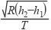
三、计算题
26.【答案】 卫星绕地球做匀速圆周运动，

万有引力提供向心力： 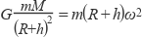
在地球表面
由以上两式解得： 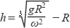
答：一颗相对地面静止的同步通讯卫星离地面的高度为： ．
27.【答案】 他们之间的相互作用力充当向心力，所以有： 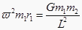

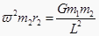
r₁+r₂=L
联立三式可得 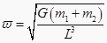
28.【答案】 设地球质量为M，人造卫星质量为m，地面处一个物体质量为m’卫星做匀速圆周运动，由万有引力： 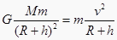对地面物体： 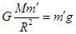联立二式解得 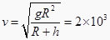m/s
29.【答案】 解：取初速度方向为正方向，则制动后，加速度a=﹣2.5m/s² ， 根据速度时间关系得：

汽车停车时间t=
所以汽车3s内的位移 = =18.75m
因为汽车停车时间4s，则汽车制动后10s内的位移实为匀减速4s内的位移：
答：制动后3s内的位移为18.75m，10s内的位移为20m．
四、解答题
30.【答案】 解：汽车运动10s的位移为：
10s末汽车的速度：
汽车从刹车到停止运动的时间
刹车后经过5s汽车发生的位移等于经过4s汽车发生的位移
刹车后经过5s汽车发生的位移
五、实验探究题
31.【答案】 （1）B,D
（2）A,B,C,E
（3）4：1
32.【答案】 （1）天平、秒表；刻度尺
（2）；；；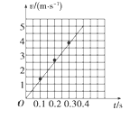；12.6m/s²
六、综合题
33.【答案】 （1）解：解：当弹簧和物体沿斜面匀速下滑时，物体受到重力、斜面的支持力和沿斜面向上的滑动摩擦力．由平衡条件和胡克定律得

k（l₁﹣l₀）=Gsin30°﹣μGcos30°…①
k（l₂﹣l₀）=Gsin30°+μGcos30°…②
解①、②得： 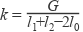， 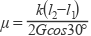
代入数据得：k=250N/m； 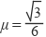．
答：弹簧的劲度系数k是250N/m．
（2）答：物体与斜面间的动摩擦因数μ是 ．

